Antti Peronius:
Lapin kullankaivu 2026

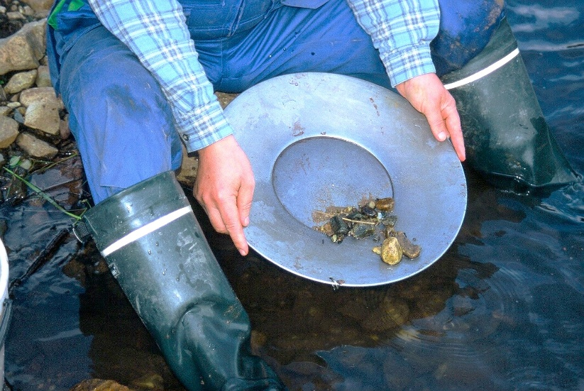
Tämä on Lapin Kullankaivajain Liitto ry:n virallinen tilaisuus, ja aloitamme vakiintuneen protokollan mukaan: Nimiä ei mainita, kukin meistä muistelee omiaan, yhdessä me kunnioitamme kuolemaa ja arvostamme elämää ; hyvät kullankaivajat hiljainen hetki.
Kullankaivajien toimintaympäristössä on tapahtunut muutoksista, kun syntyi uusi organisaatio Lupa- ja valvontavirasto - LVV. Prospäkkärissä kirjoitin nähneeni jo kolmannen ison organisaatiomullistuksen ympäristöhallinnossa, ja laskin leikkiä, että koskaan ei luvattuja sujuvoittamisia ja keventämisiä tullut, eikä tietenkään tule nytkään. Olen varovaisen toiveikas tästä uudesta virastosta. Lähiajat näyttävät pysyvätkö entiset linjaukset; pitäisi pysyä, koska sovellettava lainsäädäntö ei ole muuttunut.
Saamelaiskäräjälaki on viimein muuttunut ja moni asia saamelaisalueella muuttuu. Ennustan kovaa sisäistä vääntöä; eräänlaista etnistä puhdistusta, jossa kaikki joutuvat hakemaan äänioikeutta uudelleen.
Osaa inarinsaamelaisista ei enää tunnisteta saamelaisiksi, kun kriteerit ovat muuttuneet. Tämä ei sinänsä vaikuta kullankaivajiin, sillä eihän meillä ketään tukijoita saamelaiskäräjillä ole ollut. Toki on ollut vähemmän hankalasti suhtautuvia, ja ennustan heidän lukumääränsä vähenevän.
Uskon, että Saamelaiskäräjillä (SaKä) on huomio jonkin aikaa näissä sisäisissä jutuissa. Onhan laissa mielenkiintoinen uusi elementti siitä, kuinka saamelaisuus määritellään. Uskon, että syntyy yksi tai useampi uusia saamelaisryhmiä, jotka organisoituna ryhtyvät hakemaan vastaavia oikeuksia kuin Saamelaiskäräjillä on. Tämä kehitys on Sakälle kauhukuva, ja he ryhtyvät sitä vastustamaan kaikin keinoin.
Vastoin yleistä luuloa saamelaisten oikeudet ovat voimassa kaikkialla Suomessa, eivät ne ole mitenkään rajattu vain saamelaisalueelle. Saamelaiskäräjät ovat itse omassa jäsentensä edunvalvonnassa rajanneet ne vain saamelaisalueelle, koska he ymmärtävät, että tätä ylenpalttista hyvää voi olla tarjolla vain rajatulle porukalle ja rajatulle alueelle.
Saamelaiskäräjien fokus tuskin on lähivuosina kullankaivajien nitistämisessä, vaan muissa väännöissä. Toki ikäviä lausuntoja tulee ja joku valituskin aina silloin tällöin.
Eräs konkreettinen asia on Paatsjoen vesistöalueelta löytyneet raakut. Tästä uutisoitiin marraskuussa. Löytäjänä on saamelaiskäräjiä lähellä oleva Lumi-osuuskunnan sapmi-ryhmä. Asiasta tulee vielä paljon vääntöä, mutta en usko Saamelaiskäräjien tähän liittyvien vaatimusten menevän läpi. He nimittäin vaativat kaiken kullankaivun ja luvituksen keskeyttämistä vuosikausiksi, kunnes raakkuasia on perusteellisesti selvitetty.
Kullankaivajain liitto on raakkujen kaveri, ja on huolissaan porojen talviruokinnan raakuille aiheuttamasta dokumentoidusta, monin paikoin realisoituneesta uhkasta.
Metsähallitus kunnostautui taannoin laittamalla postia lemmenjokisille. Heiltä vaaditaan aiempien kämppien pystyssäpitämislupien sijaan käyttöoikeussopimusta, mikä antaa kämpälle muutaman vuoden turvan, mutta ei mitään suojaa, jos MH ei halua määräaikaista lupaa uusia.
Viime viikolla julkistettiin Hankenissa Tiina Jääskeläisen väitöskirja siitä miten strategisella tasolla tuotetaan maan- ja luonnonkäytön konflikteja. Väitöskirjan alussa oli kiitetty isoa joukkoa sitä väkeä, joka on viime vuosikymmeninä laittanut nimiään kullankaivusta tehtyihin valituksiin. Poroihin liittyvää neutraalia tieteellistä tietoa on Tutkijalle antanut itse Pekka Aikio.
Suurten kultahippujen jäljennöksiä LKL:n kokoelmista, vasemmalla ylhäällä korukiviä. Lahjoittaja GTK
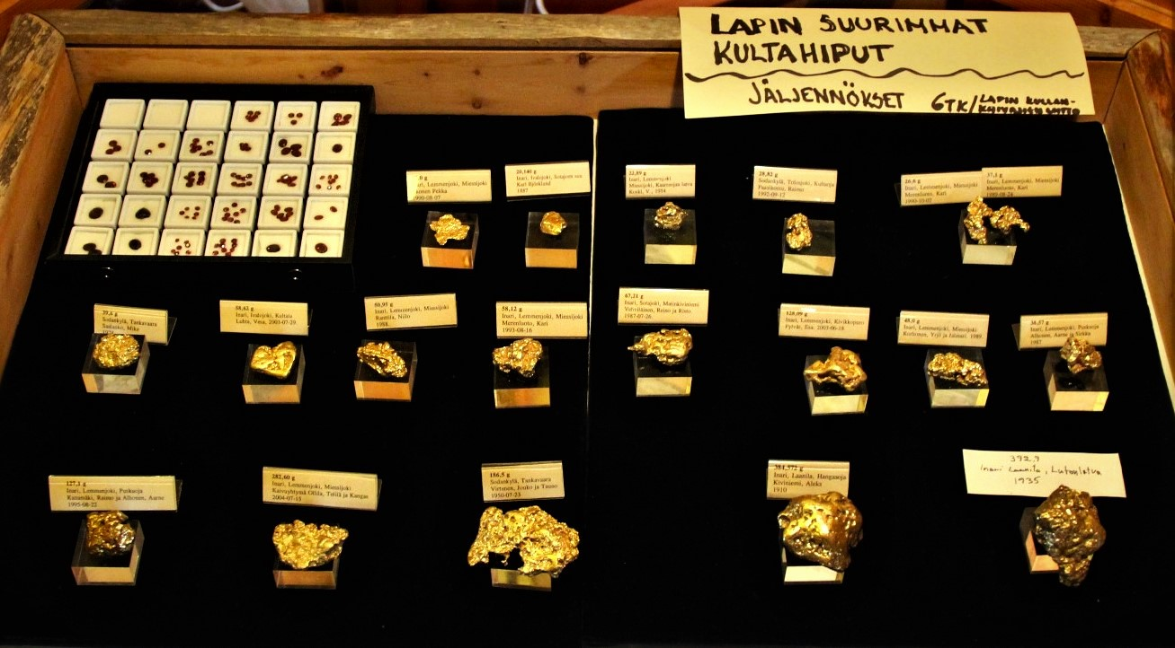
Tässä on lähtökohta nykytieteelle; haastateltavat kivat saamelaiset antavat oikeaa tietoa, jota ei mitenkään kiistanalaistettu. Kullankaivajien argumentaatio tulkitaan juonittelevaksi ja epärehelliseksi, joskin se myönnetään kohtuullisen tehokkaaksi. Lähdekritiikki siis kohdistuu vain konfliktin toiseen osapuoleen.
Saamelaiskulttuuri on nostettu jalustalle, siten että sen edessä kaikkien muiden tulee väistyä. Rakennelman pohjana on yksi ainoa sana perustuslaissa, rinnasteisesti samassa lauseessa, missä säädetään myös romaneille heidän kulttuurinsa harjoittamisen suoja.
Perustuslain ydinajatuksesta - että muillakin, jopa meillä kullankaivajilla - on kaikenlaisia oikeuksia, vaietaan keskustelussa täysin. Tässä yhden kulttuurin ajattelussa muiden kulttuurilla ei ole arvoa. Kullankaivua ei edes tunnusteta olevan olemassa ja tästä suhtautuminen kultakulttuuriin on oiva esimerkki.
Saamelaiskäräjät, ympäristöhallinto ja Metsähallitus ovat kokoontuneet runsaan kymmenen vuoden ajan vuosittaisille luonnonsuojelukäräjille. Tästä epäilyttävästä ja epädemokraattisesta yhteistyöelimestä en huomannut väitöskirjassa mainintoja. Tuollainen kokoonpano pystyy linjaamaan isoja asioita ja myös toimeenpanemaan niitä.
Tuollainen kokoonpano mahdollistaa, että Saamelaiskäräjät laati yhdessä Metsähallituksen kanssa saamelaisalueen luonnonvarasuunnitelman, missä päätettiin kieltää lähes kaikki muu kuin porotalous.
Maan- ja luonnonkäytön suunnittelu kuuluu lain mukaan kunnalle, mutta tässä kuviossa kunta saa suunnitella muiden kuin metsähallituksen maiden käyttöä. Niitä on esimerkiksi Inarissa viitisen prosenttia. Melkoista touhua tämäkin!
Väitöskirjasta oli mielenkiintoista lukea kymmeniä sivuja LKL:n strategiasta ja taktiikoista, joilla tätä meidän ylätason strategiaa toteutetaan.
LKL ei ole pannut vireille yhtään oikeudellista prosessia, kuten eivät paliskunnatkaan ole. Olemme rakentaneet argumentaatiomme SaKän käynnistämissä prosesseissa ja argumentaatiomme on ollut yhtenäistä ja loogista, toisin kuin vastapuolen.
Nämä väännöthän eivät ole akateemista keskustelua, vaan oikeusprosseja. Oikeustaisteluissa on lyöty vastapuolta niin lujasti kuin on pystytty ja osattu. Se taas johtuu siitä, että meillä on kaikki pelissä. Vastapuoli taas yrittää yhä uudelleen ja uudelleen veronmaksajan lompsan turvin.
Oikeudellinen totuus on hallinto-oikeuksien päätöksissä. Niissä meidän argumentaatiomme on pärjännyt paremmin kuin vastapuolen, mutta tätä ei mainitussa väitöksessä tuoda mitenkään esiin. Niin kuin ei myöskään valtavaa epätasa-arvoa organisaatioiden resursseissa.
SaKän rahoitus on reilu 10 miljoonaa euroa suoraan valtiolta. Koskaan heillä ei ole ollut omaa varainhankintaa. Tämä ei ole vielä koko totuus, sillä tuohon kullankaivajia vastustavaan blokkiin kuuluu myös erilaisia yliopistojen ohjelmia, projekti- ja tutkijarahoituksia, joilla tämäkin mainitsemani tutkimus rahoitettiin. Todellinen vuosittainen saamelaisten palveluihin, koulutukseen ja edunvalvontaan liittyvä rahamäärä voi olla jopa 20 miljoonaa vuodessa.
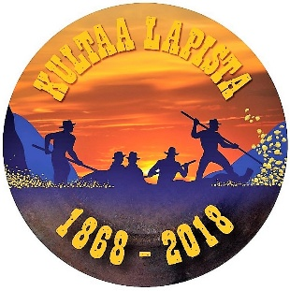
Kullankaivajien taloudelliset voimavarat ovat jäsenmaksujen varassa. Joskus olemme keränneet lisäkolehtia konekaivajilta, mutta summat ovat ykköstonneja ja niitäkin on kerätty vuosien välein. Meidän vuosiresurssimme ovat reilu 100 000 euroa. Se tarkoittaa, että voimavarojen ero ei ole viisin- tai kymmenkertainen, vaan se on vähintään 100 kertainen, ja se voi olla myös lähes 200 kertainen. Kullankaivajien lähtökohdista ei tuoteta tieteellistä kirjallisuutta. Kullankaivajien näkökulmia ei tueta tai kehitetä akateemisin voimin.
Toistan viime vuonna sanomaani:
- Nyky-Suomessa minkä tahansa asian tekeminen vaatii monimutkaisen ja kalliin lupaprosessin. Näihin viattomilta kuulostaviin sanoihin ”selvilläolovelvollisuus ja varovaisuusperiaate” vetoamalla pystytään kieltämään kaikki uuden kokeilu. Tämähän ei ole vain kullankaivajien ongelma, eikä edes vain Suomen ongelma, vaan se on koko Euroopan ongelma, ja nyt tähän ongelmaan on havahduttu.
Olen positiivinen ihminen ja uskon että asia lähtee korjaantumaan. Kaikessa yhteiskunnan tekemisissä on heiluriliike, ja ehkä se heilurin ääripää on saavutettu eli hulluuteen on havahduttu. En kuitenkaan odota nopeita muutoksia, mutta hiljalleen voi sellaista tapahtua, joka on myös kullankaivajalle edullista.
Toivoin vuosi sitten, että hyvää alkaisi näkyä vuoden 2025 aikana, mutta jouduin pettymään. Jaksan kuitenkin toiveikkaana odottaa.
Lemmenjoen ammattikaivun alasajon jälkeen Lapin kullankaivun tuottamat kultamäärät ovat romahtaneet. Tuotimme 25–40 kg kultaa vuodessa, tipahdimme alle 10 kg/vuositasolle. Nyt tuotanto on tipahtanut siitä ja pahoin pelkään, että olemme alle 5 kg tasossa. Kullan korkea hinta kompensoi tuosta osan, sillä ovathan nämä jopa 150 euron grammahinnat komeaa katseltavaa. Tuotantomme arvo ei ole yhtä lailla romahtanut, toki merkittävästi laskenut sekin.
Minulla on kullankaivajien kanssa keskustelurinki, missä nautimme etänä piiskaryypin aina kun kullan hinta nousee eurolla ja kaksi ryyppiä täydelle kymmenelle. Tammikuun aikana jouduin siirtymään konjakista halpaan 30% brandyyn ja pienentämään lasia, niin hurjaa oli nousu. Nyt tuo nousupiikki on tasaantunut ja elimistö saanee toipua, ennen kuin nousumaljoja taas kohotetaan.
Kullankaivajainliiton jäsenmäärän kasvu lakkasi pari vuotta sitten, emmekä tiedä syytä. Puhelinkeskusteluissa ja maastokohtaamisissa olen tullut käsitykseen, että jäsenmaksun korotuksesta on keskusteltu paljon.
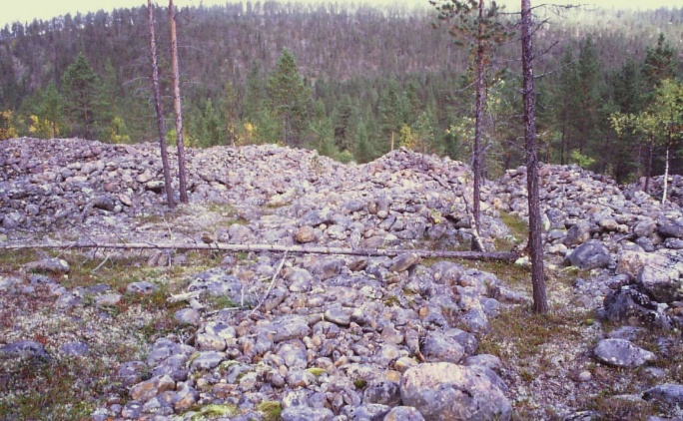
Kultaunelmien jälkiä Sotajoen suun rantatörmältä yli 100 vuoden takaa
Lupaan. että minun puheenjohtajakaudellani jäsenmaksua ei koroteta ja jos vuosikokous antaa hallitukselle mandaatin, otamme käyttöön alennuksen niille, jotka eivät halua painettua Prospäkkäri-lehteä. Samoin voisi olla mahdollista liittyä jäseneksi ilman liittymismaksua tällä alennetulla hinnalla, minkä toivon houkuttelevan jäseniä palaamaan.
Olemme pienessä jäsenpalvelut työryhmässä suunnitelleet myös laajempaa jäsenpalvelujen parantamista ja siihen liittyvää jäsenhankintakampanjaa, mutta niiden toteutuminen riippuu vuosikokouksen päätöksistä.
Viime kesänä hankimme uuden lupa-alueen jäsentemme käyttöön. Tänä vuonna tätä suosituksi tullutta aluetta laajennetaan. Kaikille lupa-alueillemme investoimme 2026 yhteensä noin 10 000 euroa parempiin saunoihin, puuceihin ja kesäkeittiöihin.
Viime vuonna kokeilimme kultamaiden matalan kynnyksen retkeilyjä, esitelmiä ja muita yhteisöllisiä juttuja. Tämä sai hyvää palautetta ja jatkamme niitä ainakin parin seuraavan kesän aikana. Inarin kunnan myös150-vuotisjuhlintaan osallistumme valokuvanäyttelyllä.
Jäsenrekisterimme ja taloushallintomme on uusittu ja uudet nettisivut ovat valmiit, tosin niiden sisältöuudistus on vielä kesken.
Kokeilimme viime vuonna etäosallistumista vuosikokoukseen. Alun perin ajatus oli, että kahden kokeilun jälkeen osallistumiseen liitettäisiin mahdollisuus äänestää etänä. LKL:n hallitus päätti, että etä-äänestäminen mahdollisestaan tänä vuonna 2026. Toivon vuosikokoukseen osallistujien määrän kasvavan.
Olen ajatellut, että nämä LKL:n sisäiset uudistukset on syytä tehdä nyt 2026, koska vuosi 2027 on kullanhuuhdontakisojen 50 v juhlavuosi Suomessa ja silloin keskitymme siihen.
Antti Peronius, LKL:n puheenjohtaja
Avauspuhe laivaristeilyllä 2026

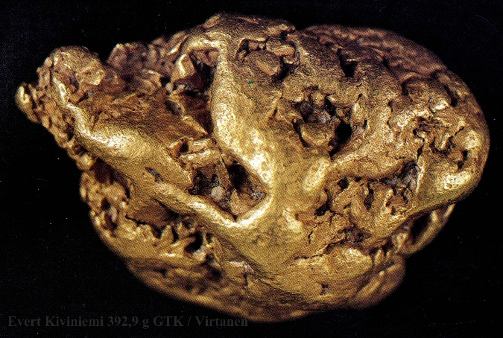
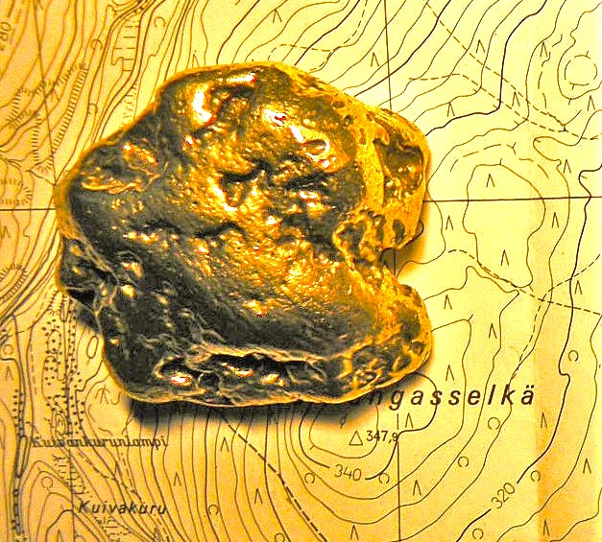
Kultahistorian suurimmat:
Evert Kiviniemi 392,6 g Luttojoki 1931
Aleks Kiviniemi 385 g Hangasoja

https://www.kultahippu.fi/wp-content/uploads/2025/01/Hippulista-taydennetty-7.1.2025-1.pdf

